附件2

# “新疆最美科技工作者”申报人使用手册

1.申报人需在【新疆维吾尔自治区科学技术协会】官网下的【业务系统】中找到【最美科技工作者】模块，使用个人账号登录系统，若没有个人账号请先注册。

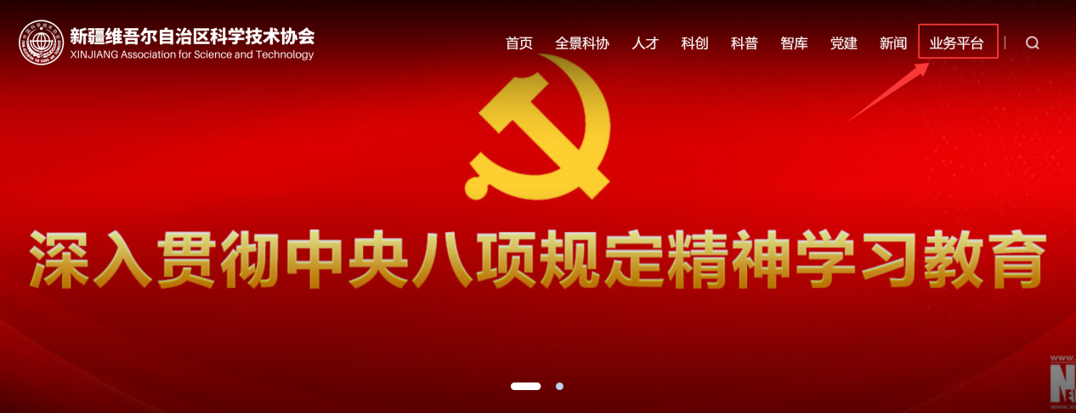

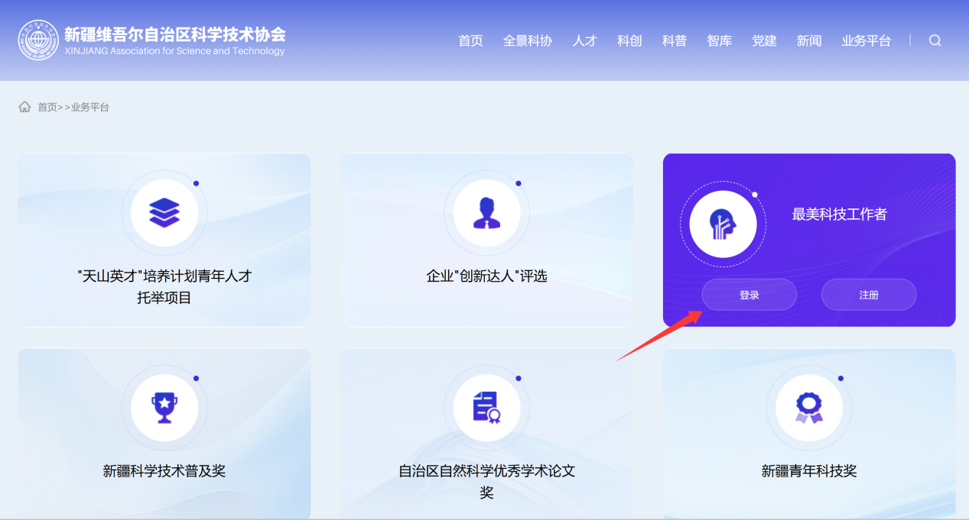

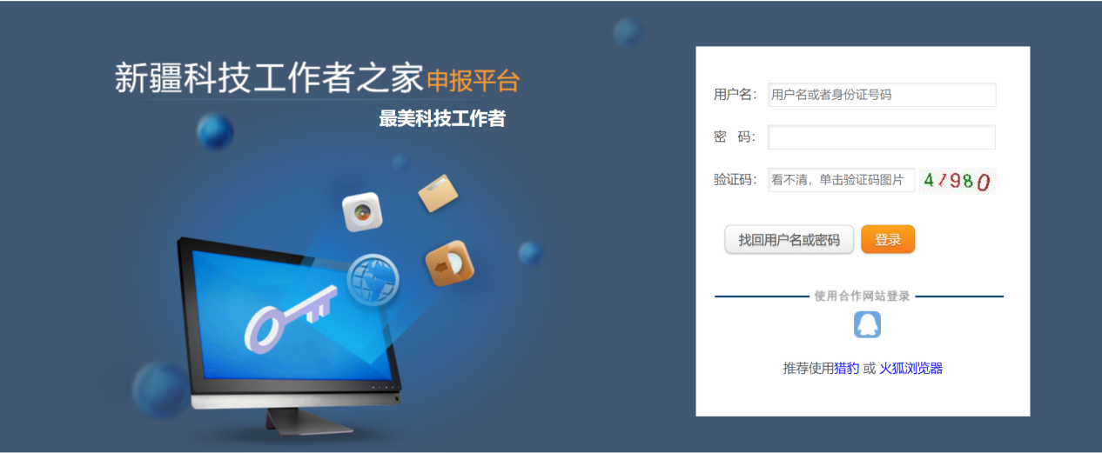

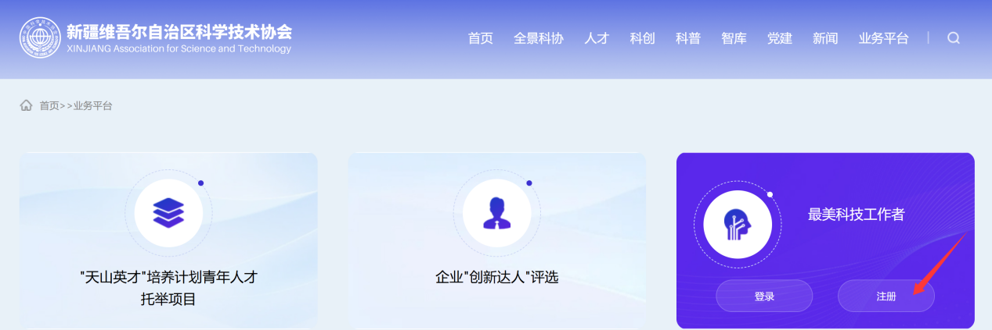

2.进入【我的主页】后，选择左侧栏目中的【最美科技工作者】——【我的申报表】菜单，然后点击【我要申请】按钮新增申请书，在弹出页面中认真填写相关信息（填写内容后带红色*号的为必填项），点击【保存】按钮。

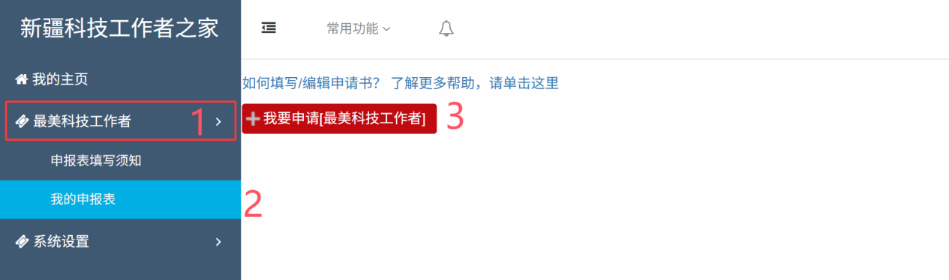

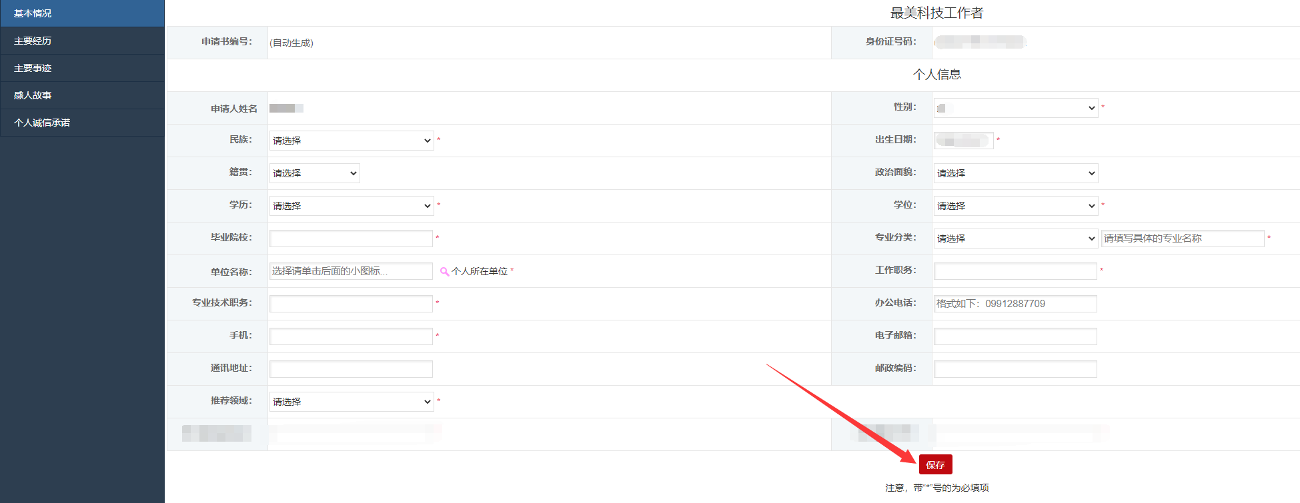

3.保存完成后可点击【附件】按钮（如下图所示），在弹出的页面中点击对应按钮上传相关附件（带红色*号为必传文件，包括身份证正反面照片及个人免冠一寸照等，只能上传照片，单个文件大小不能超过2MB）。

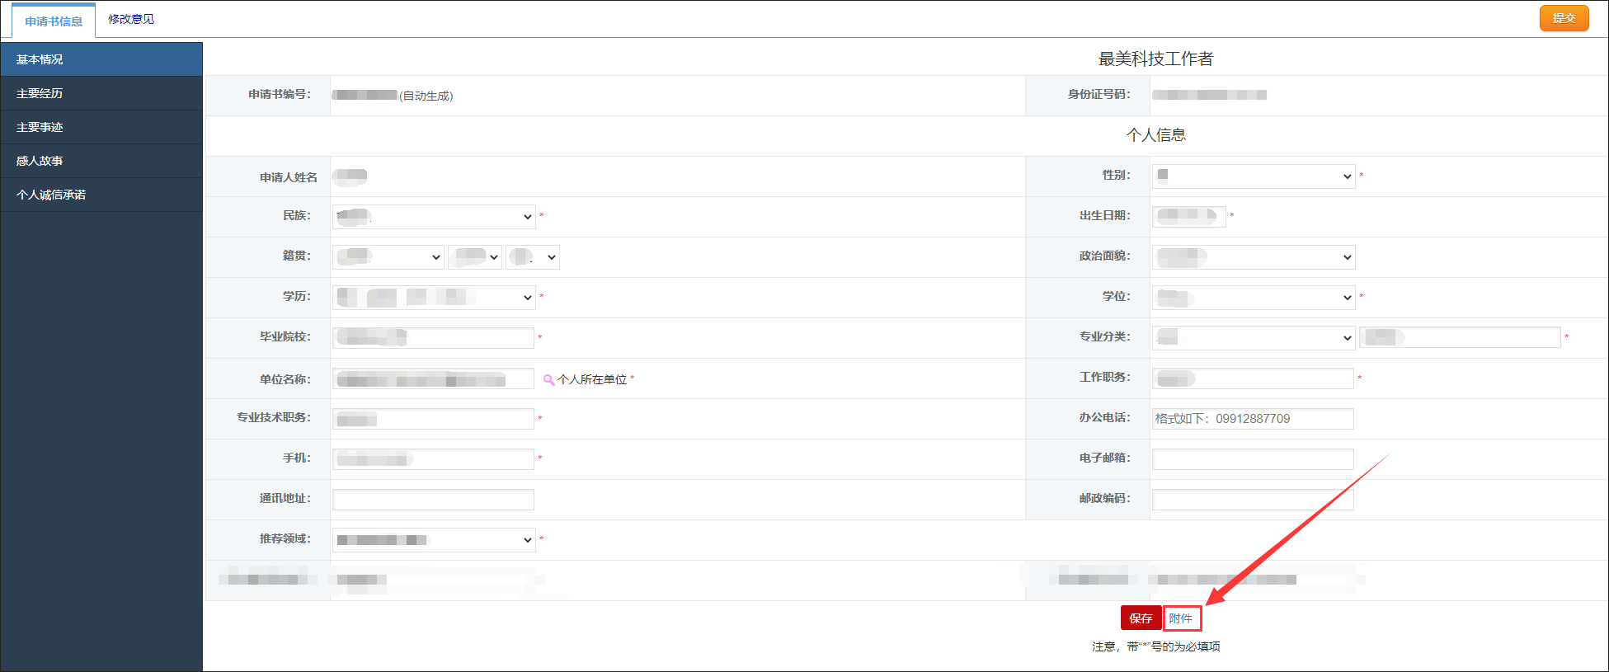

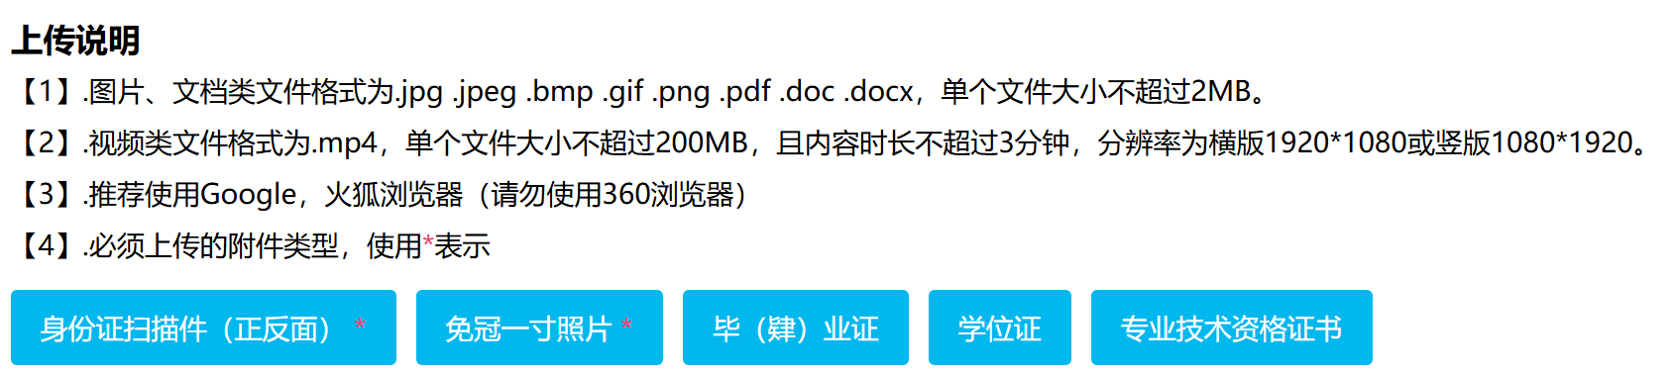

4.在【主要事迹】和【感人故事】栏目中，填写内容保存后可点击【附件】按钮，在弹出页面中上传相关佐证材料，上传文件格式除照片、PDF文件外，还包括后缀名为MP4的视频文件。若申报人需要上传视频文件时，需注意单个文件大小不得超过200M，且视频内容时长不得超过3分钟，分辨率为横版1920*1080或竖版1080*1920。

5.申报人提交申请书至推荐单位前，需在【个人诚信承诺】栏目中阅读相关条例，确认无误后点击【我承诺】按钮。之后点击【附件】按钮，在弹出界面中上传个人诚信承诺及所在单位意见的相关佐证文件，和个人政审材料（指申报人所在单位的纪检监察部门开具的政审材料，没有具体单位的可在所在辖区派出所开具无犯罪证明进行扫描或拍照后上传，只能上传图片类文件，单个文件大小不超过2MB）。

6.再次编辑申请书时，需要查看申请书的状态。当且仅当【状态】是申报人时，可以编辑。这意味着申请书在申请人自己手里，其他状态需联系相关单位负责人退回申请书至申请人。

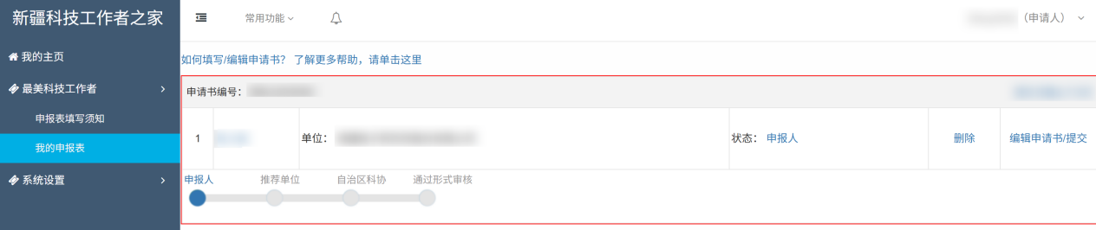

7.需要提交申请表时，点击申请书信息后方的【编辑申请书/提交】，仔细检查申请书信息，确认无误后，点击右上角的【提交】按钮。

8.关于【收回】功能的说明：当申报人把材料上报到推荐单位后，状态提示为“申请人提交到推荐单位”，此时，系统新增“收回”功能。

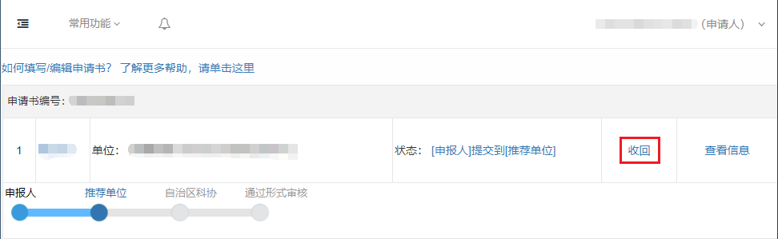

9.在推荐单位办理前，申请人可以单击“收回”字样收回已经上报的申请书，当【状态】变为“申报人”表示收回成功，可继续编辑状态。

10.若无“收回”字样，说明推荐单位已经查看或者办理此申请书，此时申请人不能自己进行收回，需要联系推荐单位退回申请书至申请人。